
edv-buchversand • Delf Michel
An der Hasenjagd 4
42897 Remscheid

www.edv-buchversand.de

Ihr Ansprechpartner: Thomas Kluth
Tel.: +49 (0)2191 / 99 11 60
E-Mail: pr@edv-buchversand.de

WordPress-Tricks und -Tweaks
130 Hacks und Tweaks für WordPress 3!
von Clemens Gull
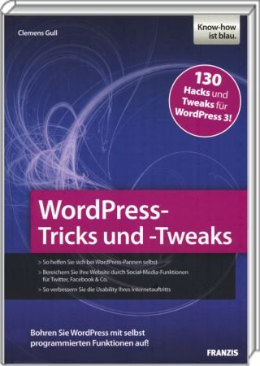

Autor: Clemens Gull
312 Seiten (Softcover)

Erschienen 02/2011
bei Franzis

ISBN-10: 3-645-60076-0
ISBN-13: 978-3-645-60076-7

Best.Nr.: FR-60076

Preis: 30,00 Euro (inkl. 7%MwSt.)

Mit diesem Buch machen Sie Ihre WordPress-Webseite noch besser - der Internet-Experte Clemens Gull zeigt Ihnen, wie. Mit kleinen Zusatz-Programmen - sogenannten Tweaks - erweitern Sie WordPress 3 um nützliche Funktionen und verbessern die Benutzer-Freundlichkeit Ihrer Webseite.

Viele dieser Kniffe bestehen nur aus wenigen PHP-Codezeilen und lassen sich deshalb auch von Programmier-Laien gefahrlos verwenden. Mit steigender Komplexität der Lösungen lernen Sie WordPress immer besser kennen und entwickeln so schnell eigene Ideen für selbst programmierte Tweaks. Lesen Sie, wie Sie das Erscheinungsbild Ihrer Seite anpassen, etwa indem Sie die Titel der Blog-Beiträge automatisiert kürzen, um mobilen Endgeräten gerecht zu werden, oder bestimmten Textkategorien automatisch spezielle Formatierungen zuweisen. Binden Sie in WordPress Funktionen ein, die die Anzahl lhrer Twitter-FolIower oder alle wichtigen Informationen eines Twitter-Kontos anzeigen oder Ihre Beiträge per Facebook verteilen. Mit unserer 17-seitigen Leseprobe können Sie schon vorab einen Blick in das zweite Kapitel "Hilfen für die Konfiguration von WordPress" des Buches werfen.

Bestell- und weitere Informationen zum Inhalt sowie die Leseprobe und die Inhaltsangabe als PDF finden Sie unter: http://www.edv-buchversand.de/produkt/?FR-60076

